ESTADO DE GOIÁS

PODER LEGISLATIVO
CAMARA MUNICIPAL DE PALMELO
Av. Pe João Sain't Clair da Cruz, nº 115
PALMELO-GO

Fone: 0xx (64) 3694 - 1138

Fax: (64) 3694 - 1422
********

Oficio nº 026/2019 Palmelo, 11 de março de 2019.

Ex.mo. Srº. ELADIR DE PAULA RIBEIRO (DIDI)
DD. Prefeito Municipal de Palmelo
Palmelo/GO

Assunto: encaminha solicitação

Senhor Prefeito,

Prazerosamente cumprimento Vossa Excelência, ao tempo em que encaminho anexo, foto e nomes dos Nove vereadores que compõe o Poder Legislativo palmelino, para ser repassado aos órgãos administrativos desta urbe no sentido que se faça conhecer os funcionários que ainda por eventualidade não conheça os edis desse municipio.

Sem mais para o momento reitero a oportunidade, votos de real estima e distinta consideração.

Cordialmente,

________________________
Nilton de Melo
-Presidente /2019

VEREADORES QUE COMPOE O LEGISLATIVO PALMELINO

NILTON DE MELO
PRESIDENTE

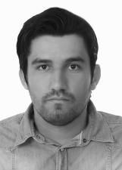

ADAO PEREIRA MENDONÇA
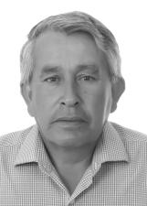

SERGIO TEODORO DE REZENDE
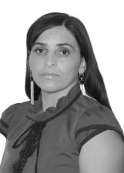

GEOVANA ALEXANDRE PEREIRA
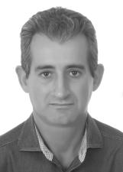

LOUSIMAR ALVES DA SILVA
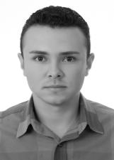

JHONATA DE SOUSA RIBEIRO


ADAO PEREIRA MENDONÇA
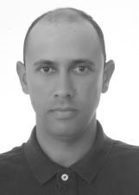

ADAO PEREIRA MENDONÇA

